José Luis Garrido Labrador

Universidad de burgos  Escuela Politécnica Superior

KanBan – Guía de usuario

# menú principal

La aplicación comienza con un menú principal

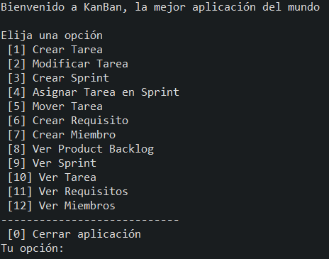

Ilustración Menú principal

Existen 12 opciones, de la 1 a la 7 están la creación y modificación del estado del programa. De las 8 a la 12 están la visualización de los datos. La opción 0 sale del programa.

# Creación

## Crear tarea

La opción de crear Tarea nos lleva a un submenú de creación de la tarea.

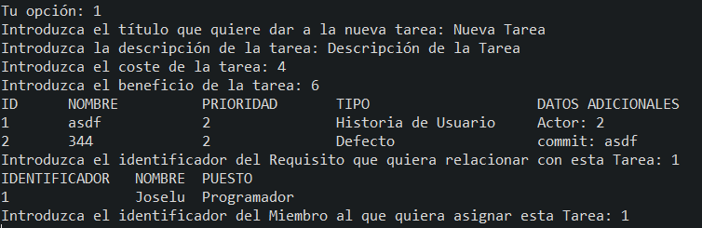

Introducimos los datos. Es necesario que exista de antes un requisito o la creación fallará. Por otro lado se pide un miembro, se puede anular introduciendo un identificador numérico que no esté en la lista.

## Crear requisito

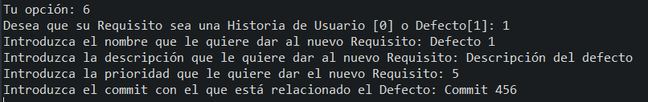

Se nos pedirá el tipo de requisito (Historia de Usuario o Defecto), un nombre, una descripción, la prioridad y el commit (en el caso de defecto) o actor (en el caso de Historia de Usuario).

## Crear Miembro



La creación de un nuevo miembro solo requiere del nombre y del puesto del mismo

## Crear Sprint

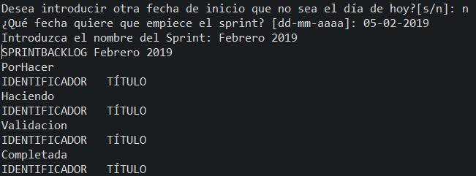

Se nos mostrará si queremos introducir una fecha o usar la actual, en caso de introducir una fecha debe estar en el formato dd-mm-aaaa (eg: 05-02-2019 = 5 de febrero de 2019). Luego se nos pedirá un nombre.

Tras introducir los datos nos mostrará la estructura del sprint. Tenemos los cuatro estados y las tareas se podrán mover libremente en ellos.

# Gestión de las Tareas

## Actualización de las tareas

Las tareas pueden ser modificadas, el único requisito es que siempre tengan asociado un requisito.

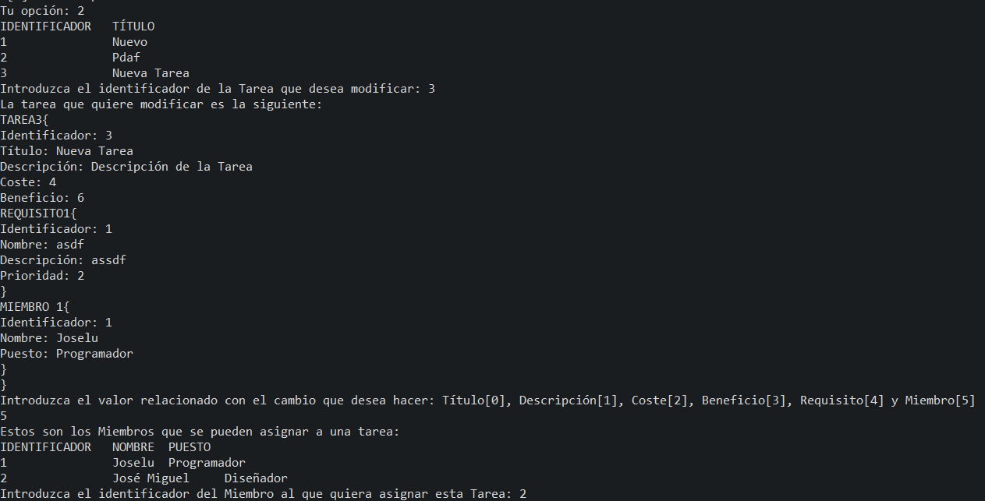

Una vez elegido que modificar podes seguir modificando tareas.

## Mover tarea a un sprint

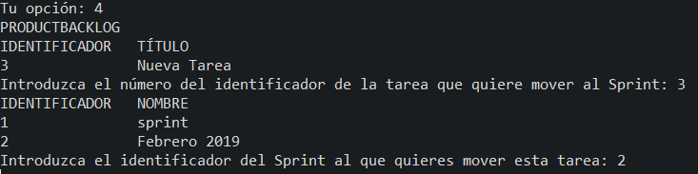

Primero se muestran las tareas del product backlog (aquellas creadas). Y luego de elegir la que quieres mover se muestran los sprints cuya fecha de cierre no ha llegado. Una vez movido **NO SE PUEDE REVERTIR**.

## Mover Tarea de estado en un sprint

La otra tarea que se puede hacer es mover la tarea entre los estados del sprint.

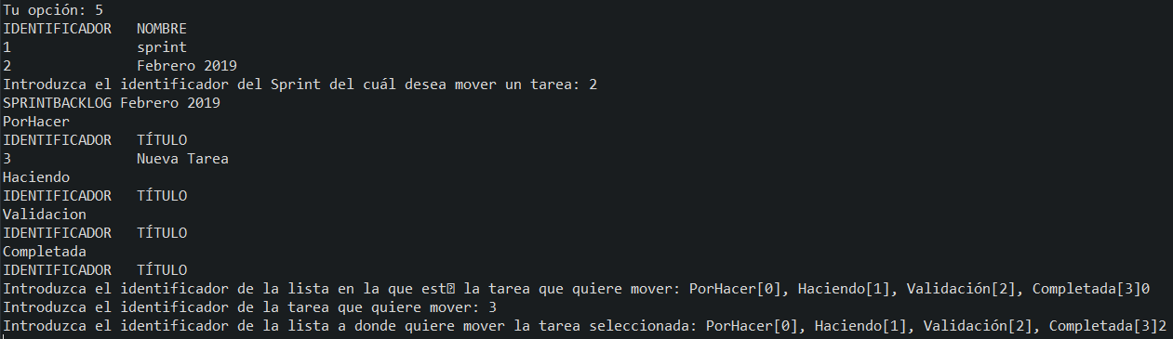

Primero se muestra un menú para elegir sobre que sprint hacer el movimiento. Luego se muestra este. Se pide elegir sobre que estado sacar la tarea, luego que tarea y finalmente el estado al que moverse. Una vez entrado no se puede volver atrás, con introducir tres 0 seguidos se obtendrá un error de no se ha modificado y se volverá al menú principal.

# Visualizar datos

Las opciones de visualizar Tarea y Sprint previamente piden que Tarea y Sprint visualizar. El resto de visualizar muestran el ProductBacklog completo, la lista de requisitos o la lista de miembros.